SUBIECTUL I …………………………………………………...……………………………. 20 puncte
1. e 2. b 3. d 4. b 5. c 6. b 7. c 8. c 9. c 10. e
(10 X 2p = 20 puncte)

SUBIECTUL II ………………………………………………………..……………………….. 20 puncte
1. Determinarea formulelor moleculare ale compușilor A₁, A₂ şi A₃.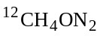, 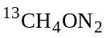,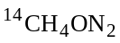3 X 3 p = 9p
2. Structurile electronice ale compușilor X₁, X_{2,} X₃ ( 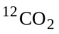, 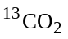, 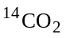: 3p) şi Y (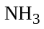: 2p)
3. Ecuațiile reacţiilor cu apa ale substanţelor A₁, A₂ şi A₃. (3 p)
4. Formulele de structură ale substanțelor A₁, A₂ şi A₃ (3 p)

SUBIECTUL III……………………………..…………………………………………………. 25 puncte

A. a) ecuațiile reacțiilor chimice 4 p
nr. de moli de HCl inițial – 0,02 moli 2 p
nr. de moli de NaOH reacționat /100 mL soluție – 0,012 moli 2 p
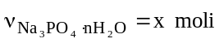; 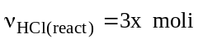; 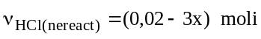 2p
3p
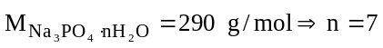 4 p
b) 4 ecuații chimice 4 p
(21 puncte)
B.
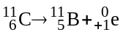
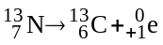
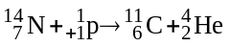
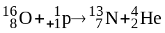
(4 puncte)

SUBIECTUL IV ………………………………………………………………...…………………………….. 25 puncte

a) ecuațiile reacțiilor chimice care au loc 6 X 1p = 6p
b) masa soluției inițiale, obținute prin dizolvarea sulfului în sulfura de carbon
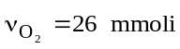(introdus) 2 p
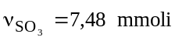 2p
La oxidarea SO₂ se consumă 3,74 mmoli O₂, iar la oxidarea amestecului se consumă 22,26 mmoli O₂ 2 p
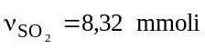(neoxidat catalitic); 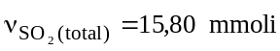 3 p
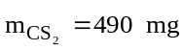; 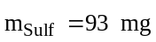; 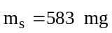 6 p
concentrația procentuală masică a soluției inițiale % sulf = 15,95% 4 p

10 puncte din oficiu

Orice variantă de rezolvare corectă se punctează corespunzător.

